Sicherheitsfunktionen einfach implementieren
B&R ermöglicht CANopen Safety für seine sicheren X90-Steuerungen
B&R erleichtert die Implementierung von Sicherheitsfunktionen in mobilen Arbeitsmaschinen. Dafür hat der Automatisierungsspezialist seine sicheren X90-Steuerungen um das CANopen-Safety-Protokoll ergänzt.

Mit CANopen Safety werden Daten sicherheitsgerichtet nach SIL2 übertragen. Das sichere Protokoll trägt damit wesentlich zur Erfüllung von Richtlinien hinsichtlich der Maschinensicherheit bei.
Externe Geräte direkt und sicher anbinden
CANopen Safety steht mit einem einfachen Software-Update zur Verfügung und erfordert keine neue Steuerungshardware. Nach dem Software-Update lassen sich CANopen-Safety-Geräte wie Joysticks direkt an eine bestehende X90-Steuerung von B&R anbinden.
Die Konfiguration von Geräten, die über CANopen Safety angebunden werden, erfolgt in der Entwicklungsumgebung Automation Studio. Da B&R vorkonfigurierte Softwarebausteine zur Verfügung stellt, ist keine klassische Programmierarbeit notwendig.

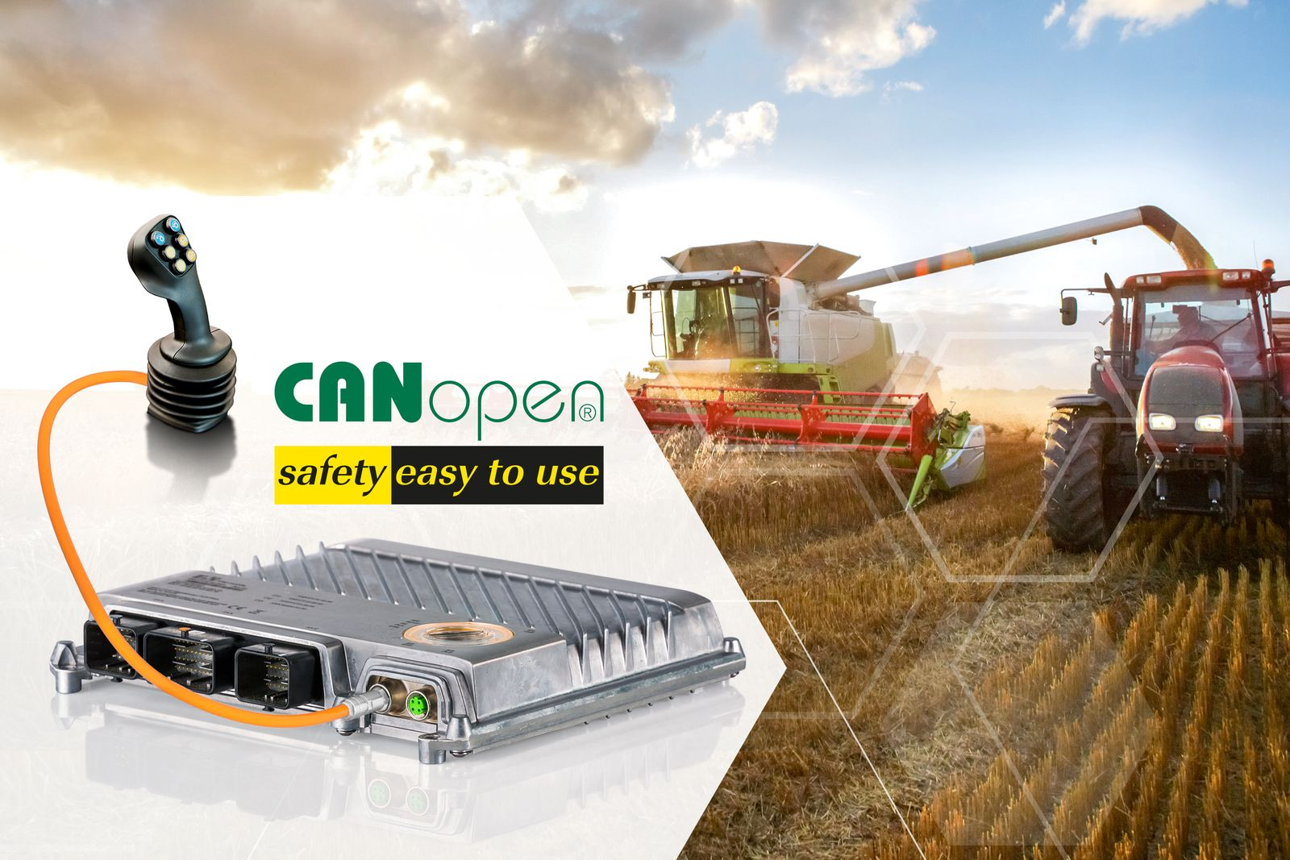
B&R erleichtert mit dem sicheren Protokoll CANopen Safety die Implementierung von Sicherheitsfunktionen in mobilen Arbeitsmaschinen.

Über B&R
B&R, eine Division des ABB-Konzerns, ist ein weltweit führendes Unternehmen der industriellen Automatisierung mit Hauptsitz in Österreich. Als Branchenführer kombiniert B&R modernste Technologien mit fortschrittlichem Engineering. B&R bietet Kunden aus den unterschiedlichsten Branchen perfekte Gesamtlösungen in den Bereichen Maschinen- und Fabrikautomatisierung, Antriebs- und Steuerungstechnik, Visualisierung und integrierte Sicherheitstechnik. Lösungen für die Kommunikation im Industrial IoT - allen voran OPC UA, POWERLINK und der offene Standard openSAFETY - runden das Leistungsportfolio von B&R ab. Die Software-Entwicklungsumgebung Automation Studio ist wegweisend für zukunftsorientiertes Engineering. Mit innovativen Lösungen setzt B&R neue Standards in der Automatisierungswelt, hilft Prozesse zu vereinfachen und übertrifft Kundenerwartungen.
Weitere Informationen finden Sie unter www.br-automation.com

